**Занятие для старших дошкольников по окружающему миру на тему «Домашние животные» с презентацией**

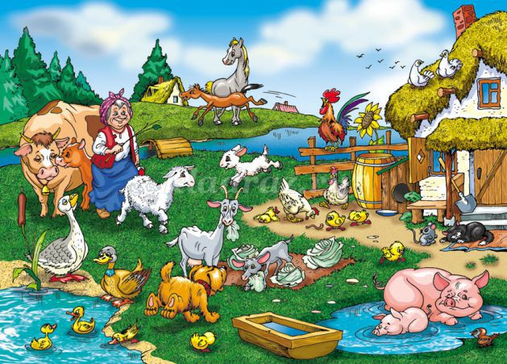

**Цель:** выявление, обогащение и закрепление знаний детей о домашних животных.  
**Задачи:**  
- систематизировать знания детей о домашних животных.  
- расширить и углубить знания детей о домашних животных.  
- воспитывать любовь к домашним животным.  
- развивать внимание, мышление.  
- вызвать у детей эмоциональное удовольствие от деятельности на занятии.  
**Подготовка к занятию:** подбор иллюстраций и музыкального сопровождения.  
**Ход занятия:**  
( Звучит запись голоса животных)  
**Педагог:** Дети, что это за звуки?  
**Дети:** Голоса животных.  
**Педагог:**Ребята, послушайте внимательно и скажите, как одним словом можно назвать животных, голоса которых вы услышали.   
**Дети:** Домашние.  
**Педагог:** Почему их так назвали?  
(Ответы детей)  
**Педагог:** Правильно, эти животные живут рядом с человеком. Мы ухаживаем за ними, кормим их.  
Педагог: Какие животные живут у вас дома? Как вы за ними ухаживаете?  
(ответы детей)  
**Педагог:** -Ребята, сегодня мы с вами снова отправляемся в путешествие.  
**Педагог:** На чем мы поедем, вы узнаете, отгадав загадку.  
Что за чудо – длинный дом!  
Пассажиров много в нем.  
Носит обувь из резины  
И питается бензином.  
**(Автобус)**

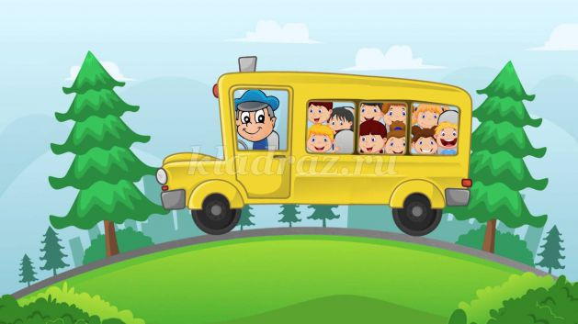

**Педагог:** Ребята на автобусе мы поедем в деревню и узнаем, каких животных можно там увидеть.  
(Звучит песня «Мы в автобусе сидим», дети под музыку выполняют движения)  
**Педагог:** Вот мы и в деревне.

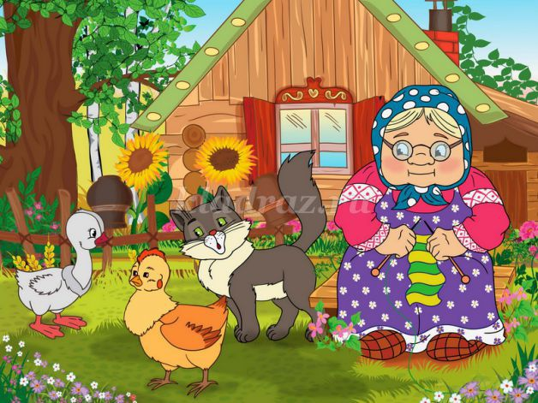

(Входит бабушка)  
**Бабушка Авдотья:** Здравствуйте, ребята, рада видеть вас у себя в гостях.  
Педагог: Здравствуйте, бабушка, давайте знакомиться! Мы ребята из школы «Всезнайка». А как вас зовут?  
**Бабушка Авдотья:** Меня зовут бабушка Авдотья!   
**Педагог:** Бабушка, мы приехали к вам с ребятами не просто так, хотим узнать, живут ли у вас в деревне животные?  
**Бабушка Авдотья:** Конечно, ребятки живут, я с удовольствием вам покажу их.   
(На экране появляются изображения животных.)  
**Бабушка Авдотья:** Вот наша кошка Мурка, она очень ласковая.

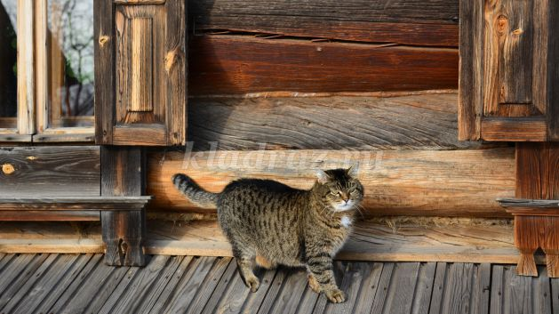

Ребятки, что вы знаете о кошках? Как называют детенышей кошки?  
**Дети:** Котята.  
**Бабушка Авдотья:**Дети, а кто из вас знает, чем питается кошка?

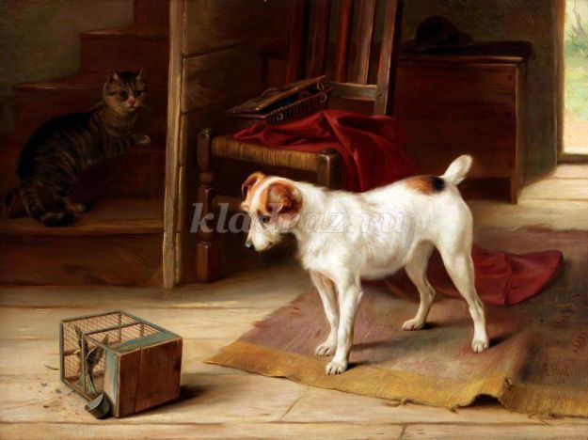

**Бабушка Авдотья:** А вот и Жучка. Как называют детенышей собаки?  
**Дети:** Щенки.   
**Бабушка Авдотья:** Жучка живет в конуре. Она очень преданная собака и замечательный сторож.

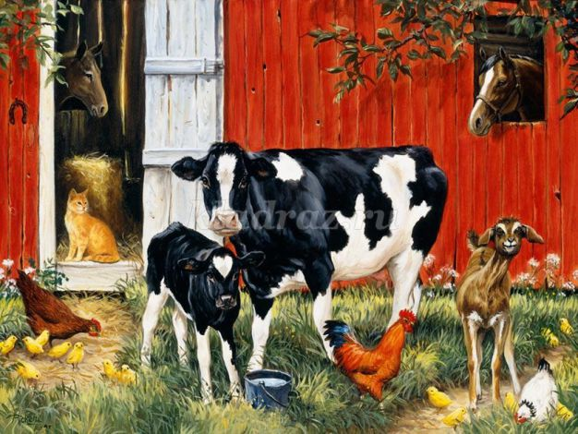

**Бабушка Авдотья:** В коровнике живет наша Зорька. Она дает вкусное молочко, мясо, сметану, творог, кефир. Летом любит кушать свежую травку, а зимой ест сено.

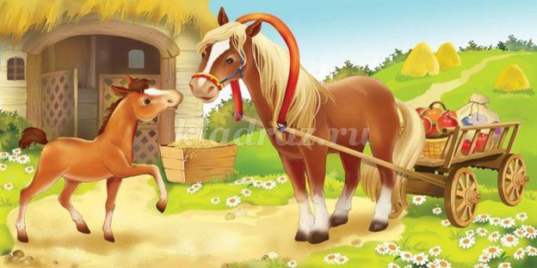

**Бабушка Авдотья:** В конюшне живет лошадь, мы кормим её овсом и сеном, а она помогает нам перевозить тяжелые грузы.

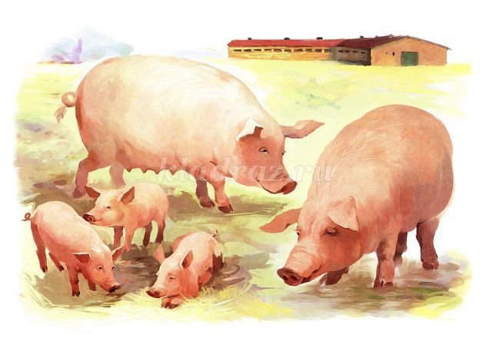

**Бабушка Авдотья:**В свинарнике живет свинья. Там она живет со своими детками –поросятами. Свиньи едят остатки пищи фрукты, ягоды. От них мы получаем мясо, сало, кожу.

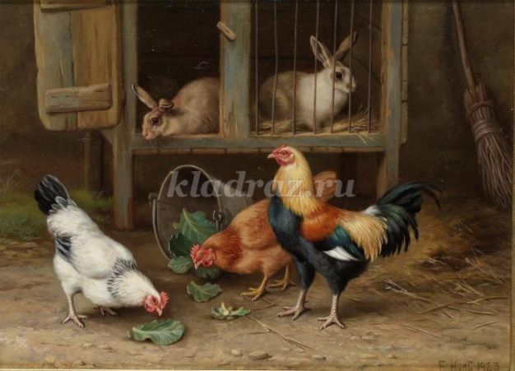

**Бабушка Авдотья:** В клетках живут кролики и их детишки – крольчата. Любят кролики траву, кочерыжки, ботву. Летом едят сено, ветки и морковь. Кролики дают нам мех и мясо.

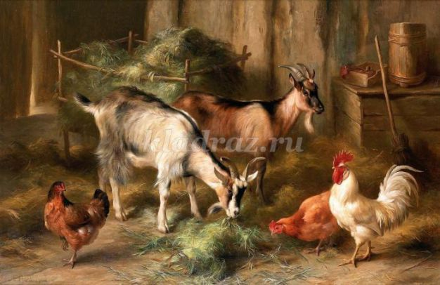

**Бабушка Авдотья:**Вот в таких загончиках живут козы. Они дают нам мясо, шерсть, молоко. Козы очень любят объедать кору деревьев и молодые листочки.

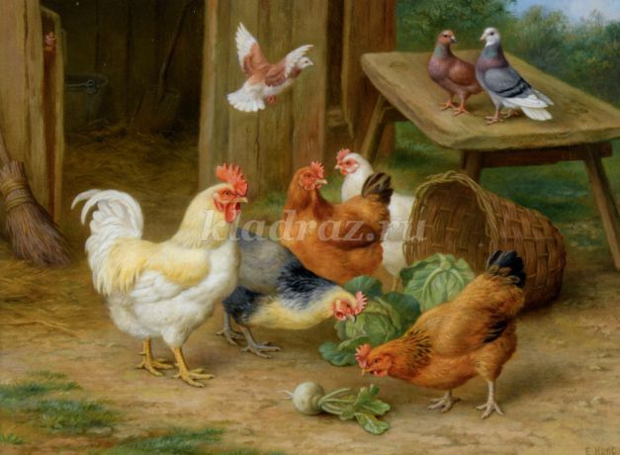

**Бабушка Авдотья:** В курятнике живут куры и петухи. Курочки несут нам яички, дают мясо и пух. А петушок – это наш самый лучший «будильник»,каждое утро он будит нас своим кукареканием.  
**Бабушка Авдотья:** Еще у нас есть утки, индюки и гуси, они дают нам мясо и ценный пух.

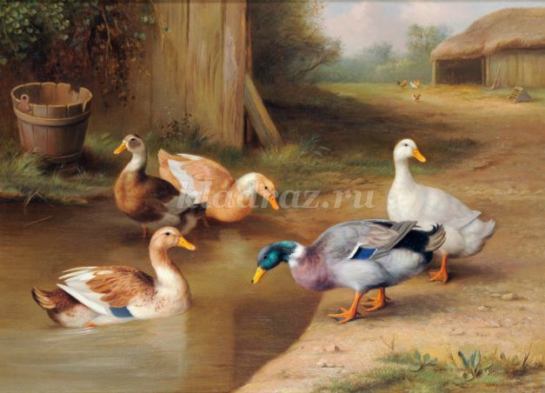

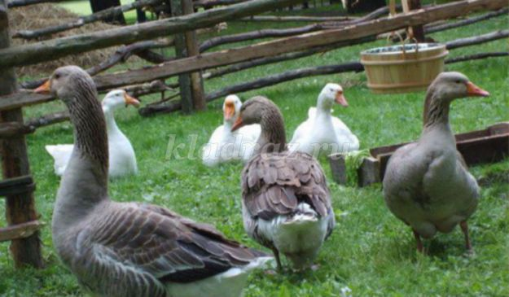

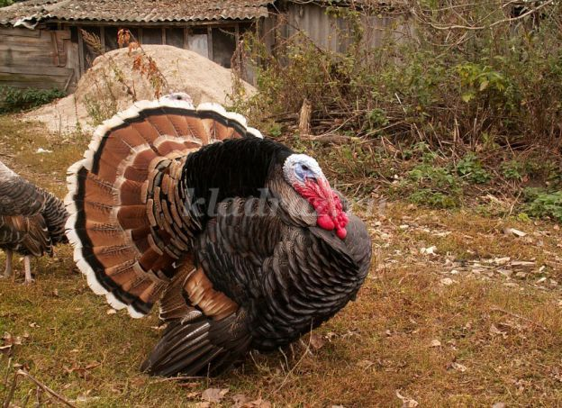

**Педагог:** Ребята бабушка Авдотья, рассказала нам о своих домашних животных. Так какую же пользу приносят эти животные?  
(Ответы детей)  
**Бабушка Авдотья:** Какие вы внимательные, ребятки. Долго слушали мой рассказ о моих любимцах, устали, наверное, давайте отдохнем.  
**Физкультминутка.**  
Обыгрывание **стихотворения М.Степанова «Кошка»**

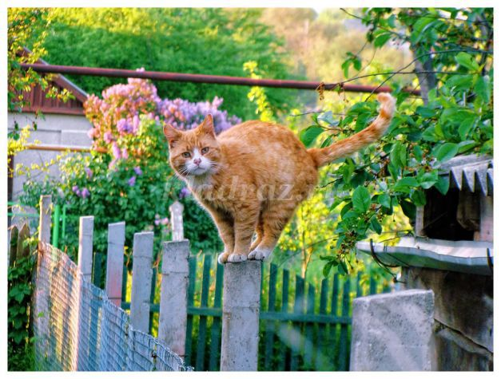

Осторожно, словно кошка, до дивана от окошка  
На носочках я пройдусь, лягу и в кольцо свернусь.  
А теперь пора проснуться, распрямиться, потянуться.  
Я легко с дивана спрыгну, спинку я дугою выгну.  
А теперь крадусь, как кошка, спинку я прогну немножко.  
Я из блюдца молочко полакаю язычком.  
Лапкой грудку и животик я помою словно котик.  
И опять свернусь колечком, словно кот у тёплой печки.  
(педагог предлагает детям поиграть)  
**Игра «Кто как кричит?»**

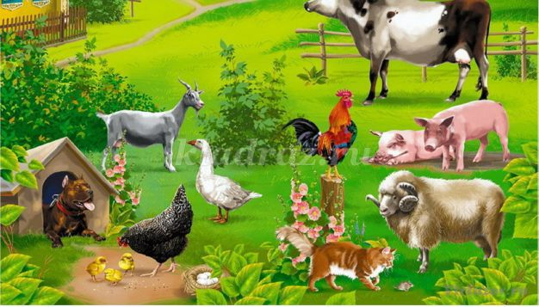

Кошка - «мяу-мяу»  
Собака –« гав-гав»  
Корова –« му-му»  
Свинья –« хрю-хрю»  
Лошадь – «иго-го»  
Курица – «ко-ко-ко»  
Утка- «кря-кря»  
**Сценка «Спор животных»**  
(Дети показывают сценку.)

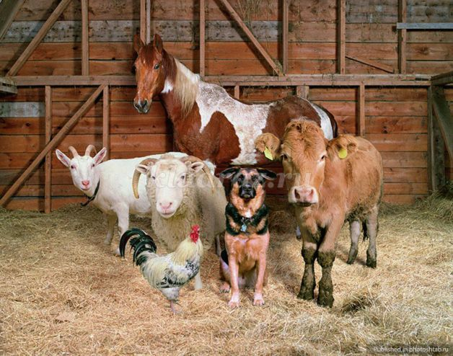

Поспорили как-то кошка, свинья, собака, корова, коза, курица.  
**Кошка промяукала:** « Я самая главная, я мышей в доме ловлю!»  
**Корова промычала:** « Нет, я самая главная – я даю мясо, вкусное молоко, из которого делают сметану, творог и другие полезные молочные продукты»  
**Собака залаяла:** « Я дом охраняю - я самая главная!»  
**Коза замекала:** «Нет, нет, нет, я самая главная - я даю шерсть и теплый пух, из которого можно связать вещи!»  
**Курочка закудахтала**: « Зря вы спорите, я самая главная и нужная - я несу яйца!»   
**Утята закрякали:**« Из наших перьев можно сделать мягкую перину, значит мы главные!»  
Ребята, кто же в споре прав? Кто важнее и нужнее?  
Ответы детей.  
**Бабушка Авдотья:** Зря вы мои любимые спор затеяли, вы все одинаково важны! Ведь вы приносите людям большую пользу, а мы за это ухаживаем за вами!  
Обрадовались животные. И в пляс пустились!  
**Танец маленьких утят.**  
**Игра «Кто родители?»**  
**Педагог:**Дети, у людей есть папа и мама, а как называют родителей животных?  
У котят – (кошка и кот).  
У цыплят – (курица и петух).  
У телят – (корова и бык).  
У поросят – (свинья и кабан).  
У ягнят – (овца и баран).  
У крольчат – (крольчиха и кролик).  
У щенят – (собака и пёс).  
У козлят – (коза и козел).  
У жеребят – (лошадь и конь).  
У утят – (утка и селезень).  
**Педагог:** Издавна домашние животные живут рядом с жилищем человека, они совсем не могут обходиться без его помощи. Они не могут самостоятельно добывать себе пищу, спасаться от врагов, строить себе жилище. Человек заботиться о них : строит им теплое жилье(конюшни, свинарники, курятники и т. д);кормит их; ухаживает за ними. А животные в свою очередь благодарят нас, дают много полезных вещей: молоко, яйца, шерсть, мясо, пух и др.  
**Педагог:** Спасибо, Вам бабушка Авдотья. Как много вы нам сегодня рассказали о домашних животных. Мы очень рады, что побывали у вас в гостях.  
**Бабушка Авдотья:** Мне было приятно видеть вас у себя в деревне. Все ребятки такие сообразительные, внимательные, дружные. Моя любимица Зорька передала вам вкусного молочка. Приезжайте к нам в гости еще. До свидания!  
**Педагог:**Ребята, понравилось вам в гостях у бабушки Авдотьи в деревне?  
**Педагог:**Что вам понравилось больше всего?  
**Педагог:** Что нового вы узнали?  
(Педагог предлагает просмотреть презентацию и отгадать загадки о домашних животных.)  
**Презентация.**  
**Педагог:** Дети, вы замечательно поработали на занятии. Молодцы! Спасибо!